СМЫСЛ ИСПОЛЬЗОВАНИЯ И МОДЕЛЬ ПРОЦЕССА

1. Процесс — это просто экземпляр выполняемой програм- мы, включая текущие значения счетчика команд, регистров и переменных.
2. Ключевым понятием во всех операционных системах является **процесс**. Процессом, по существу, является программа во время ее выполнения. С каждым процессом связано его **адресное пространство** — список адресов ячеек памяти от нуля до некоторого максиму- ма, откуда процесс может считывать данные и куда может записывать их. Адресное про- странство содержит выполняемую программу, данные этой программы и ее стек. Кроме этого, с каждым процессом связан набор ресурсов, который обычно включает регистры (в том числе счетчик команд и указатель стека), список открытых файлов, необрабо- танные предупреждения, список связанных процессов и всю остальную информацию, необходимую в процессе работы программы. Таким образом, процесс — это контейнер, в котором содержится вся информация, необходимая для работы программы.

Современные компьютеры, как правило, заняты сразу несколькими делами. Сначала представим себе веб-сервер. К нему отовсюду приходят запросы, требующие предоставления веб-страниц. Когда приходит запрос, сервер проверяет, нет ли нужной страницы в кэше. Если она там присутствует, он отправляет эту страницу; если ее там нет, осуществляется запрос к диску для ее из- влечения. Но с точки зрения центрального процессора запрос информации с диска занимает целую вечность. За время ожидания результатов запроса информации с диска может поступить множество других запросов. Если в системе установлено несколько дисков, то некоторые из новых запросов или все они могут быть направлены на другие диски задолго до того, как будет удовлетворен первый запрос. Понятно, что нужен какой-нибудь способ, чтобы смоделировать эту параллельную работу и управлять ею. Справиться с этим помогают процессы

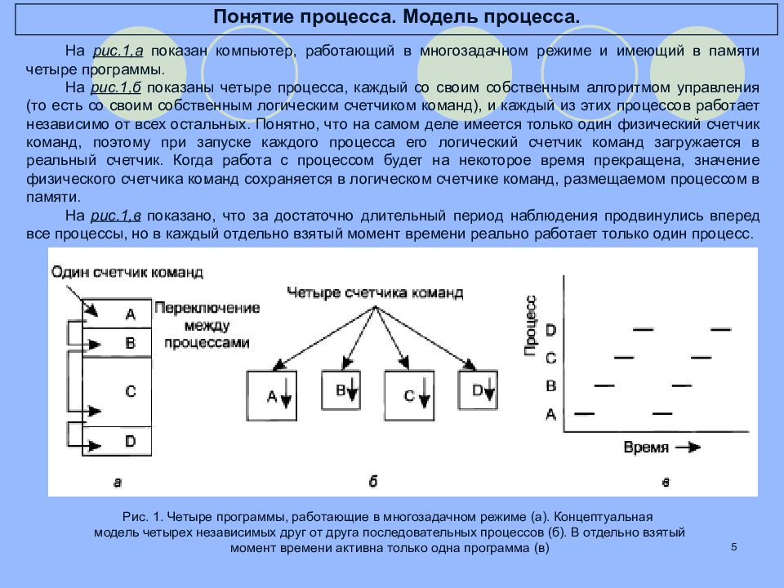

Аналогичный пример

Представим себе программиста, решившего заняться кулинарией и испечь пирог на день рождения дочери. У него есть рецепт пирога, а на кухне есть все ингредиенты: мука, яйца, сахар, ванильный экстракт и т. д. В данной аналогии рецепт — это программа (то есть алгоритм, выраженный в не- кой удобной форме записи), программист — это центральный процессор, а ингредиенты пирога — это входные данные. Процесс — это действия, состоящие из чтения рецепта нашим кулинаром, выбора ингредиентов и выпечки пирога.

Теперь представим, что на кухню вбегает сын программиста и кричит, что его ужалила пчела. Программист записывает, на каком месте рецепта он остановился (сохраняется состояние текущего процесса), достает книгу советов по оказанию первой помощи и приступает к выполнению изложенных в ней инструкций. Перед нами процессор, переключенный с одного процесса (выпечки) на другой процесс, имеющий более вы- сокую степень приоритета (оказание медицинской помощи), и у каждого из процессов есть своя программа (рецепт против справочника по оказанию первой помощи). После извлечения пчелиного жала программист возвращается к пирогу, продолжая выполнять действия с того места, на котором остановился.

Ключевая идея здесь в том, что процесс — это своего рода действия. У него есть про- грамма, входные и выходные данные и состояние. Один процессор может совместно использоваться несколькими процессами в соответствии с неким алгоритмом плани- рования, который используется для определения того, когда остановить один процесс и обслужить другой.